报名步骤及注意事项
研究生报名实行网络填报。（若往年已报名参加浙江省住院医师规范化培训的，请先尽快联系原报名单位要求终止，并联系告知我们）
- 注册：
登录“浙江省住院医师规范化培训信息管理系统（www.zjgme.org.cn）”，点击“西医学员注册”栏，如图（按顺序查看）。在西医系统“学员注册”栏注册，获取用户名和密码

证件类型选择身份证
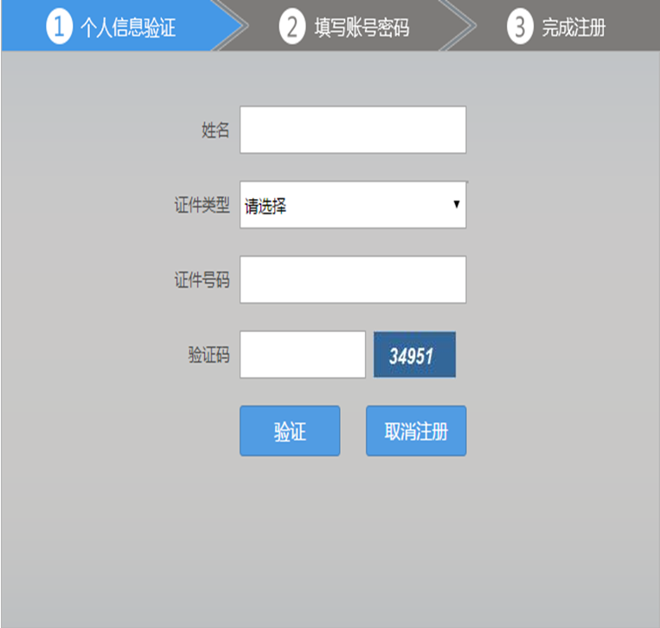

手机号码务必准确，不可重复注册，会发送验证码，后期做为密码重置的依据。
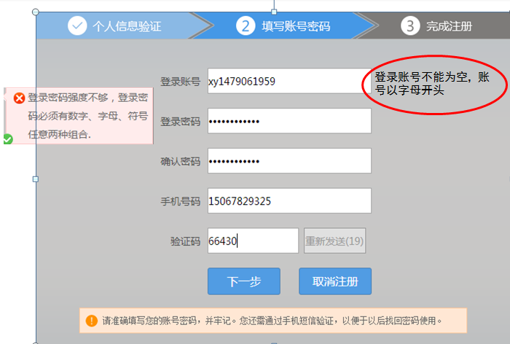
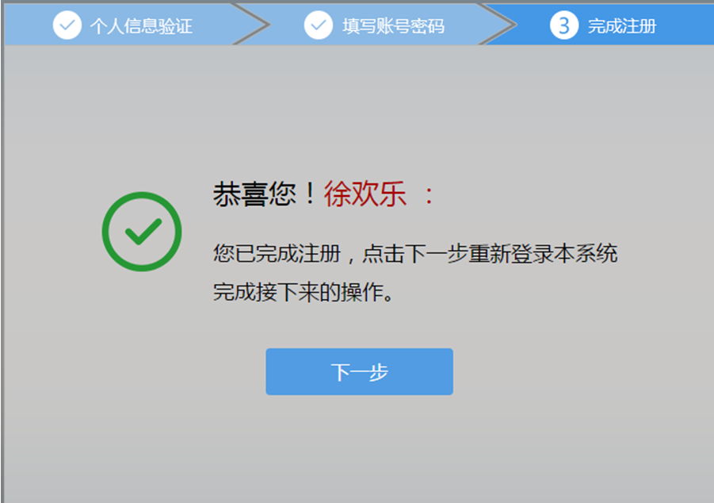
注册完成之后，需要用注册成功的账号密码重新登录规培系统，按照步骤一步一步下来，进行学员维护。
- 完善信息
1、使用注册信息在“西医系统”登录，进入“学员信息维护”模块，填写个人基本信息、学习经历、工作经历。基本信息如实填写，完成后务必保存。

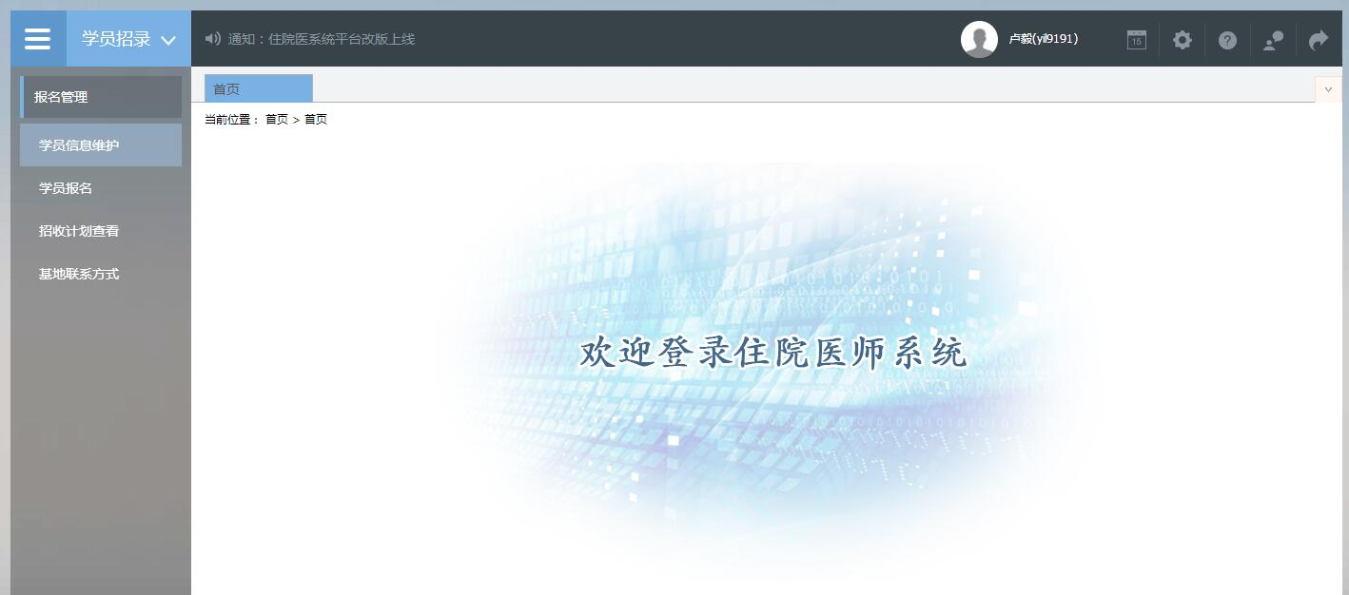

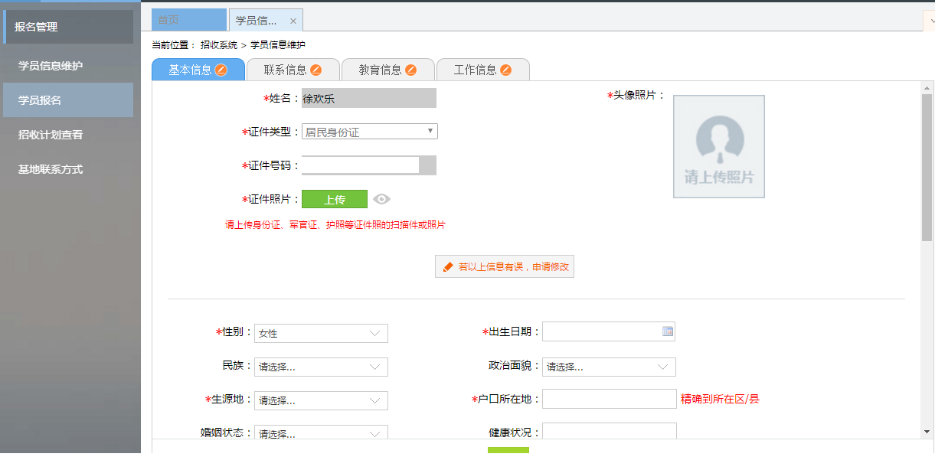

2、证件照片和头像照片都需要上传：
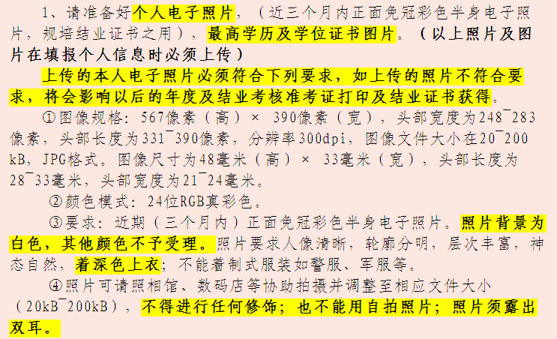
图片调整大小的方法：一般证书每个人都有扫描件。用QQ或者微信的截图功能，截图下来保存后，再用win7自带的画图软件打开，另存为JPG格式，这样图片的大小就会符合要求。
上传照片必须白底！！！！！

3、上传医师资格证个人信息页照片
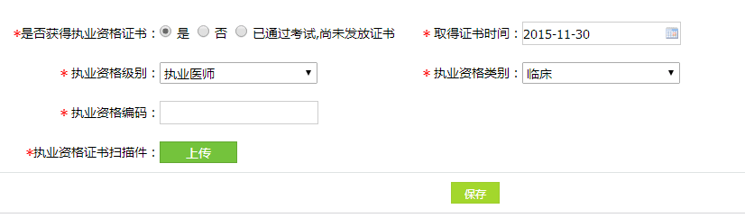
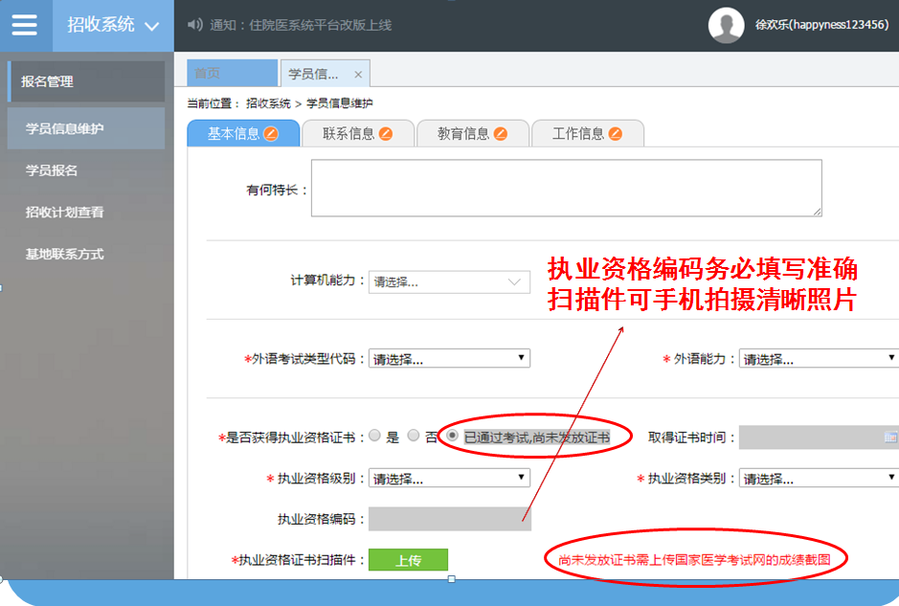

4、教育信息
第一学历：添加填写高中毕业后第一个获得的学历（本科）。
最高学历：选择“是否为在读研究生”，在读研究生开始时间从2017年9月18日开学算起，学位证书和毕业证书务必看清楚再上传。

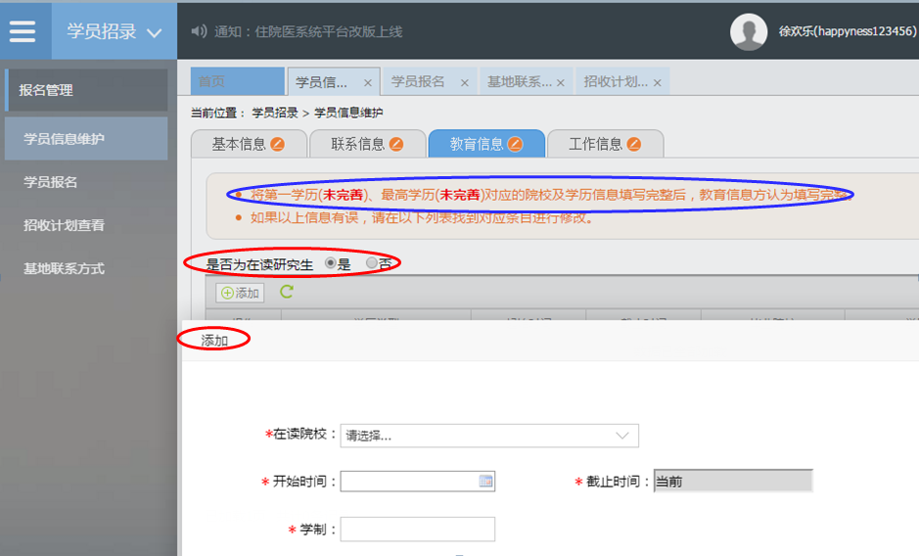
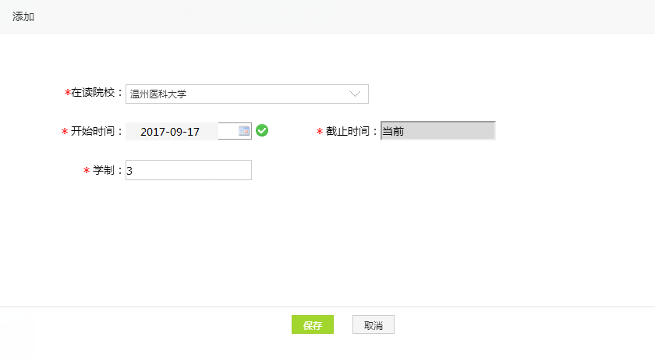

“学历类型”：第一学历和最高学历需勾选
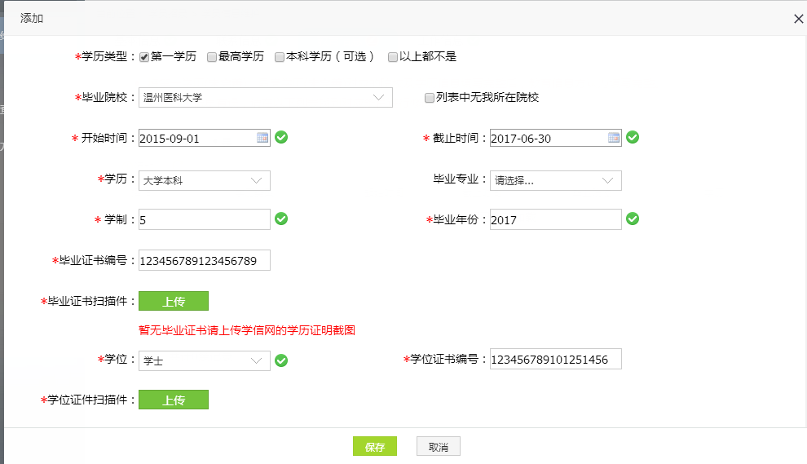

填写完成之后，信息如下图所示
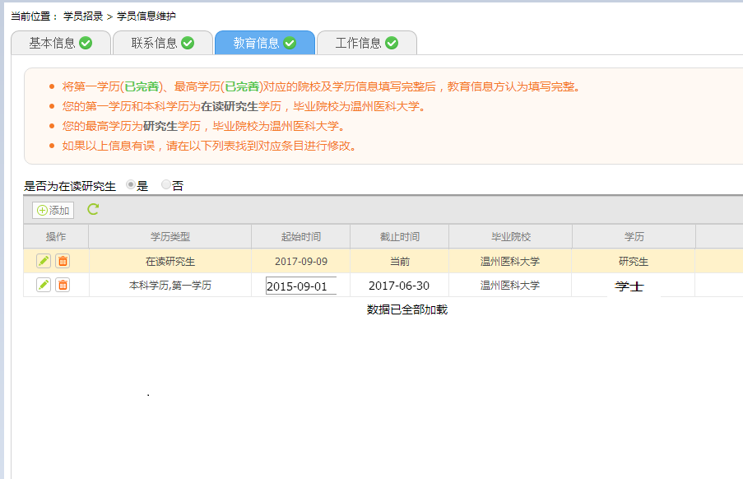

5、工作信息无需填写，需要点击‘无’的按钮
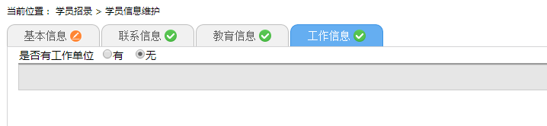

- 志愿填报
1、进入学员报名模块，选择全日制研究生
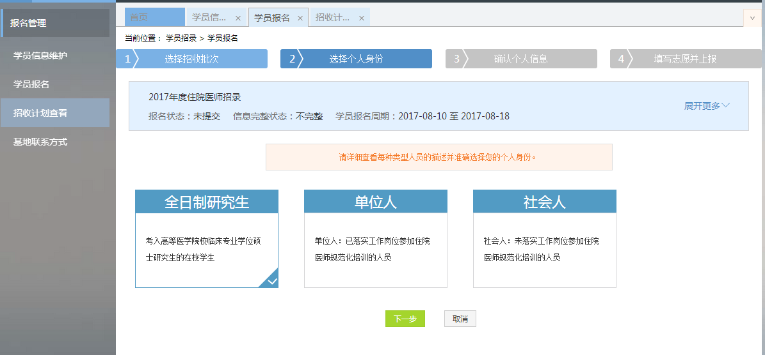
2、下一步点击进去，如果基本信息没有完善工作上角还有修改可以点进去修改，完善好才能进行下一步
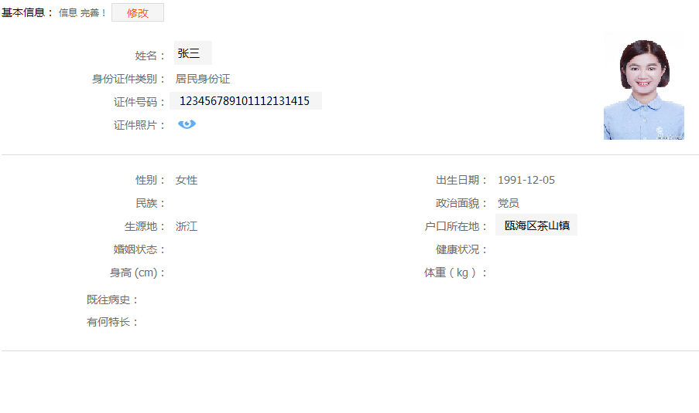
3、进行下一步，选择温州医科大学第一批志愿的第一志愿，只能填报第一批第一志愿，不能填写第二或第二批等其他任何志愿（以免被其他单位误录）。选择研究生本人所在医院：如学生是第一临床医学院的，请选择温州医科大学附属第一医院；学生是第二临床医学院，请选择附属二院；联合培养学生请直接选择联合培养单位。（第一临床医学院小儿外科专业的，在填报培训单位时请填写温州医科大学附属第二医院）

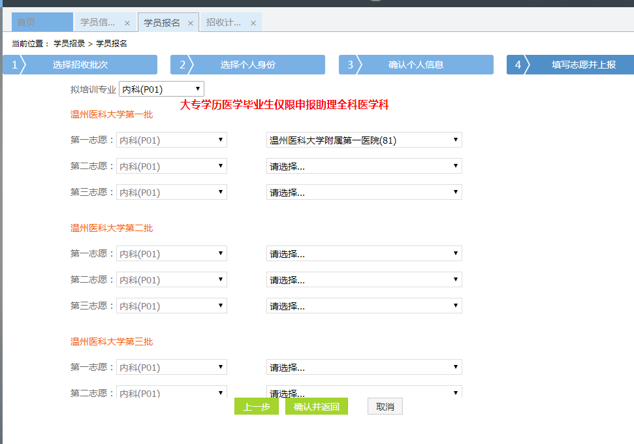
4、完成填报之后确认并提交再次核对填报信息是否正确，报名信息是否完整，点击提交
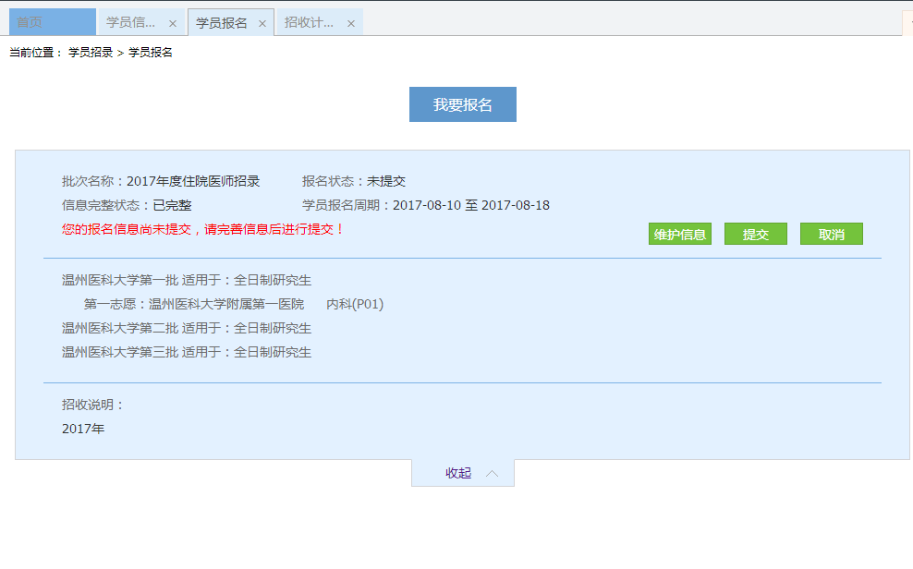
志愿填报后，务必点击提交个人信息按钮即完成志愿填报。确认信息无误后，选择提交。若不点击提交，省网系统里看不到志愿，会影响录取。请务必确保个人信息及志愿填报正确！！！！

四、注意事项：
1、第一临床医学院小儿外科专业的研究生，在填报培训单位时请填写温州医科大学附属第二医院。
2、咨询方式
第一临床学院：研究生处，联系电话：0577-55578538/55578595，请第一临床医学院
参加规培研究生填报前尽快加入QQ群（申请入群请以学号+姓名备注），群号： 201809404；
第二临床学院：研究生处/毕业后教育处，联系电话：0577- 88002561；请第二临床医学院参加规培研究生尽快加入QQ群（申请入群请以学号+姓名备注），群号：550623625；
眼视光医院：教育教学处叶老师，联系电话：0577-88824116，请务必扫描以下二维码，进入眼视光2017级研究生规培筹备群。


口腔医学院：教务部，联系电话：0577-88853082。
五、省系统制作新系统操作指南网址：http://live.polyv.cn/watch/127313，可自行登录观看。

